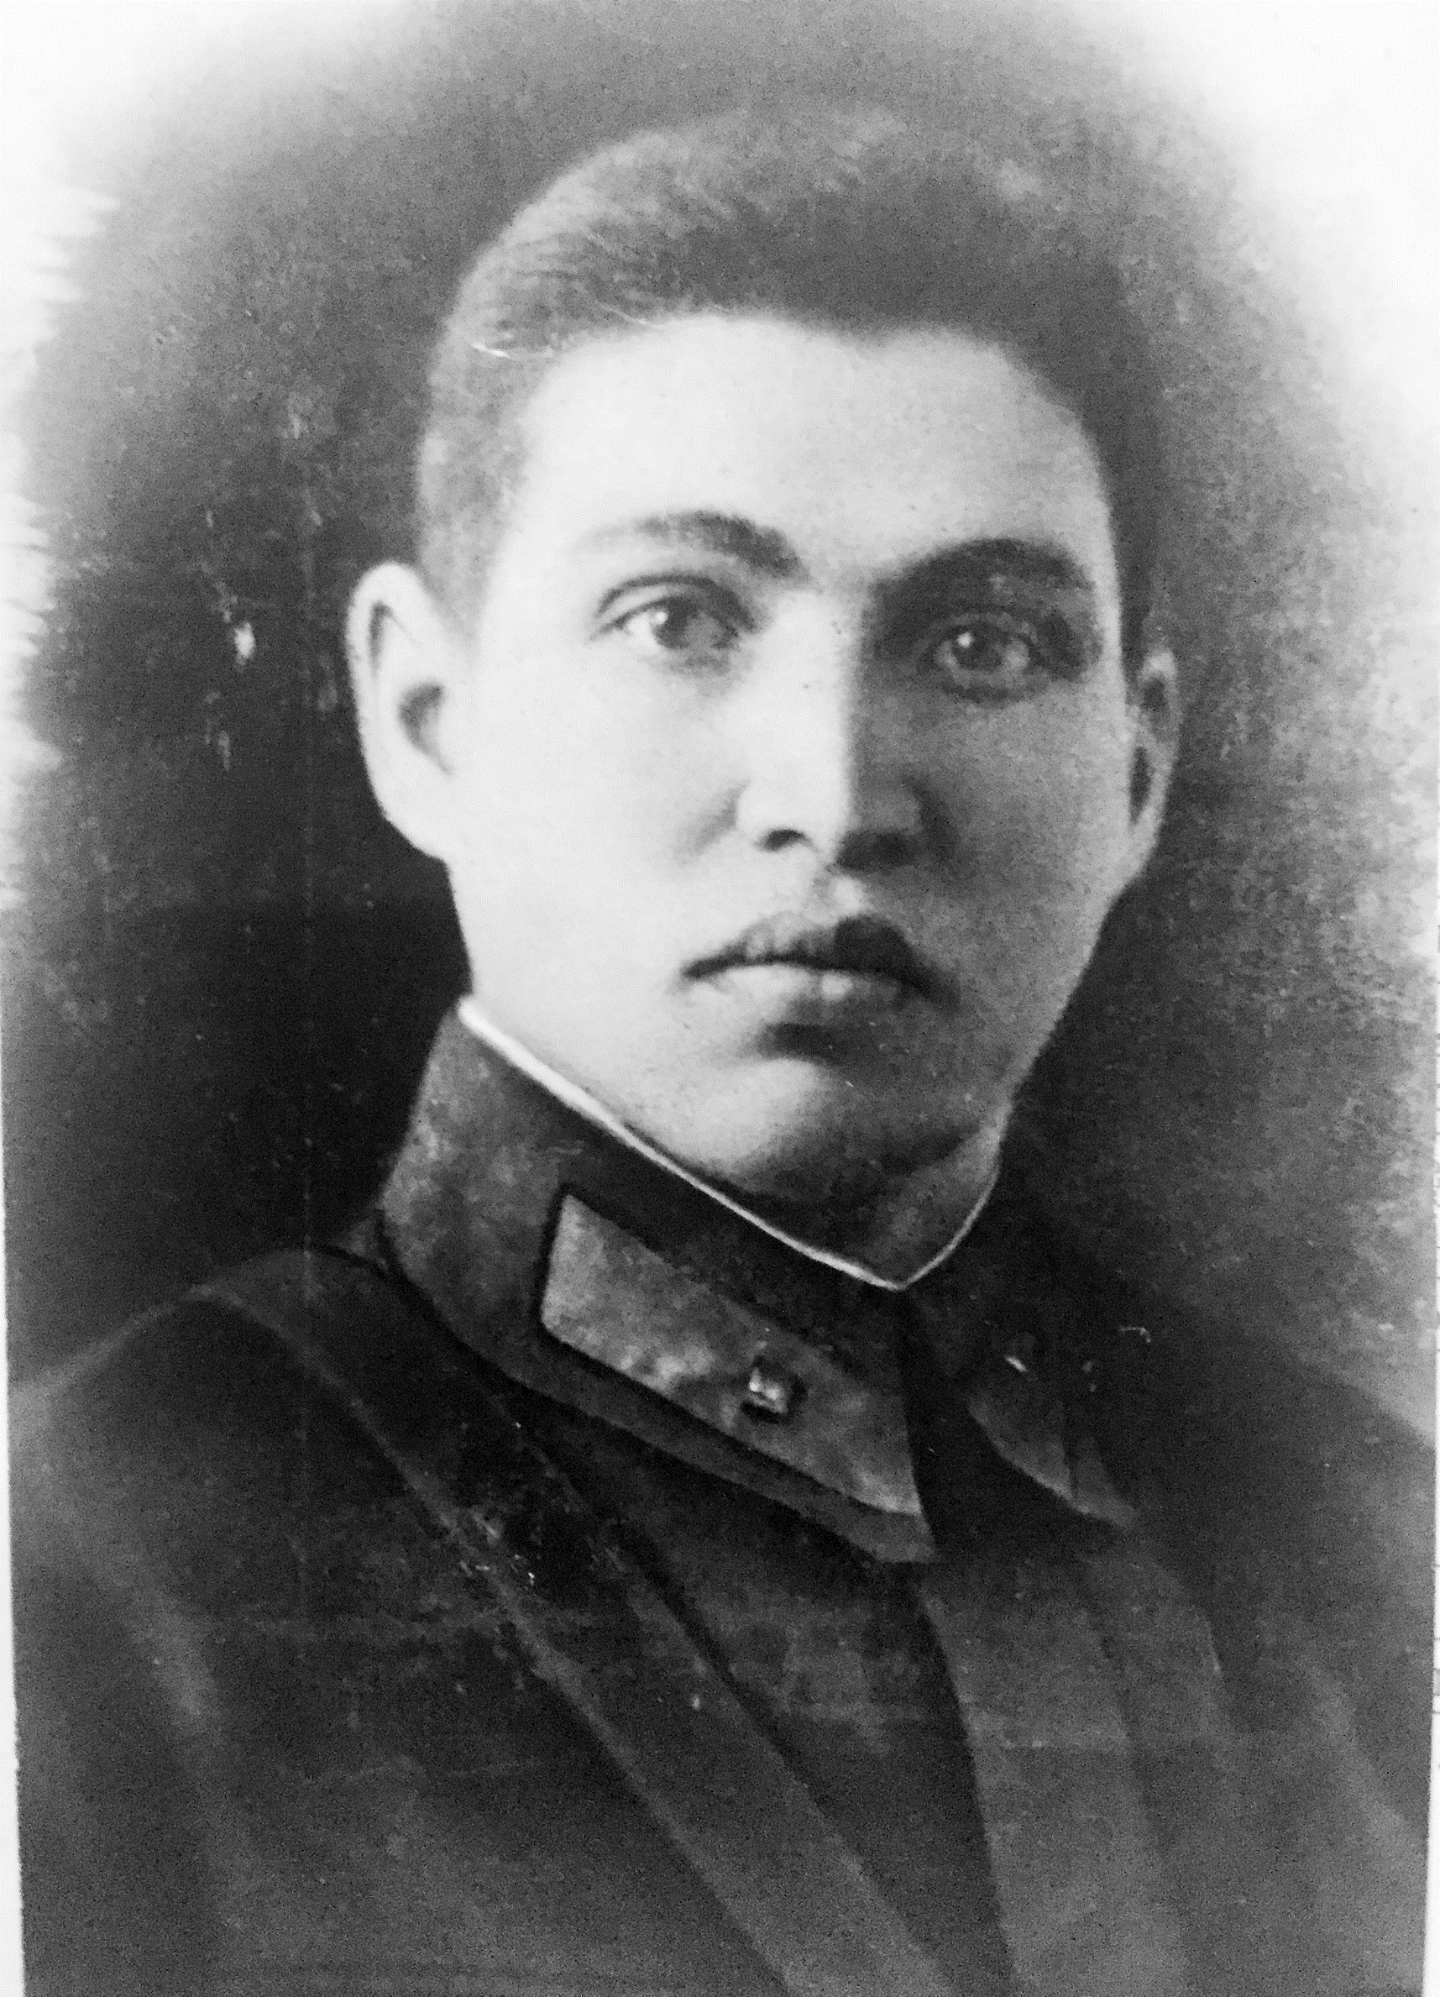
1922 - 1943
мл. л-т, командир танка, 175-й танковой Новоград-Волынской Краснознамённой ордена Суворова бригады
(участник курской битвы, погиб в танковом сражении)
Юртаев Павел Фёдорович
Родился мой дед, Юртаев Павел Федорович в с. Старый Мачим, Шемышейского р-на, Пензенской области, РСФСР в 1922 году. Точной даты в удостоверении не указано. Брат моей бабушки, которая на данный момент является пенсионеркой, ветераном труда. Ей 84 года. Ему на момент смерти был 21 год. Он остался навсегда, вечно молодым в нашей памяти, в наших сердцах.
В 1938 году поступил в танковое училище, а в июне 1941 года при объявлении войны ушёл на фронт, где получил звание младшего лейтенанта в связи с уже имеющимся образованием и был назначен на должность командира танка Т-34, 175-й танковой Новоград-Волынской Краснознаменной ордена Суворова бригады. Участвовал в "курской битве". Проявил себя как отважный, мужественный советский офицер, выступающий за свободу и независимость своей родины. Ни скупился ни на что, достойно преодолевал голод и тяготы, лишения воинской службы!
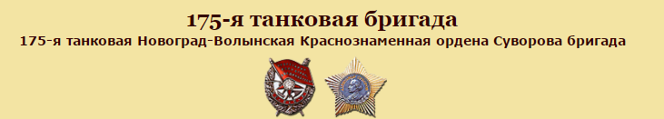
Погиб 28 июля 1943 года на границе Курской и Орловской областей, в танковом сражении. Был ранен и от полученных травм и ранений скончался на месте. Захоронен в Братской могиле в Орловской области, селе Узкое, Знаменского района. Номер захоронения 57-221.
Моя бабушка вспоминает: "Уходил на фронт, я была ещё совсем маленькая, лет 6-7 исполнилось. И не понимала в полной мере что происходит, вокруг все суетятся, бегают, готовятся к чему-то. А брат пришёл домой, в обмундировании советского офицера, пришёл прощаться. Он обнял меня, но я его бранила, ругала, мол, что меня тискаешь, словно маленькую и будто-бы в последний раз видимся. Но увы, встреча оказалась роковой, мы действительно виделись в последний раз. А он с легкой иронией и улыбкой на лице лишь говорил различные приятные слова, шутливые фразы. Таким я его запомнила до сих пор. Ужасно жалею о том, что в тот момент ни обняла его изо всех сил, ни прижала к себе, ни вдохнула запах шинели военной, махру будёновки, а лишь отталкивала от себя самого близкого и родного мне человека. Теперь мне его очень не хватает".

